Allgemeines
Um die Software des RoboSAX Spielfeldes jederzeit zu aktualisieren wurde der Programmieranschluss der Hauptplatine nach außen geführt.

Material
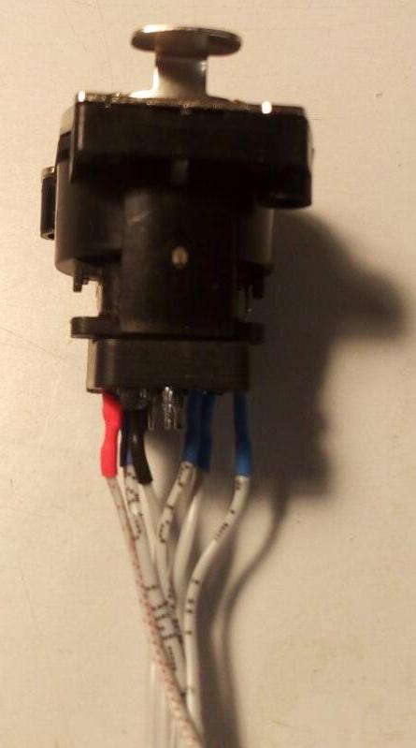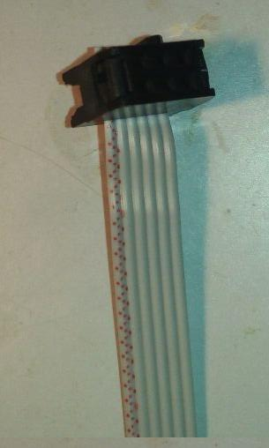

Bauteil | Händler | Artikelnummer | Anzahl | Preis pro Stück
Halterung | Fertigung nach Zeichnung  (Alu; 2mm stark; d 50,8mm)
Schrauben zur Befestigung der Halterung  (d 2,9mm; h 16mm; 100x) | reichelt.de | SBL 2916-100 | 1x | 1,99€
Gewindeschrauben zur Befestigung des Netzwerkanschluss  (M3; h 10mm; Senkkopf; 200x) | reichelt.de | Artikel-Nr.: SSK M3X10-200 | 1x | 2,30€
Netzwerkanschluss | reichelt.de | RJ45 CHBUB VE | 1x | 4,76€
Schrumpfschlauch | reichelt.de | SDH 1,6 SW  SDH 1,6 RT  SDH 1,6 BL | 1x  1x  1x | 0,25€  0,32€  0,32€
Flachbandkabel  (10er; 10m) | reichelt.de | AWG 28-10G 10M | 1x | 4,99€
Pfostenstecker | reichelt.de | PFL 6 | 1x | 0,26€
Weitere Bauteile für Gegenstecker
(z.B. 6er Wannenstecker, Netzwerkkabel und Heißleim)
Position
Der Programmieranschluss befindet sich in der Nähe der Hauptplatine - direkt vor den Tastern am Display.
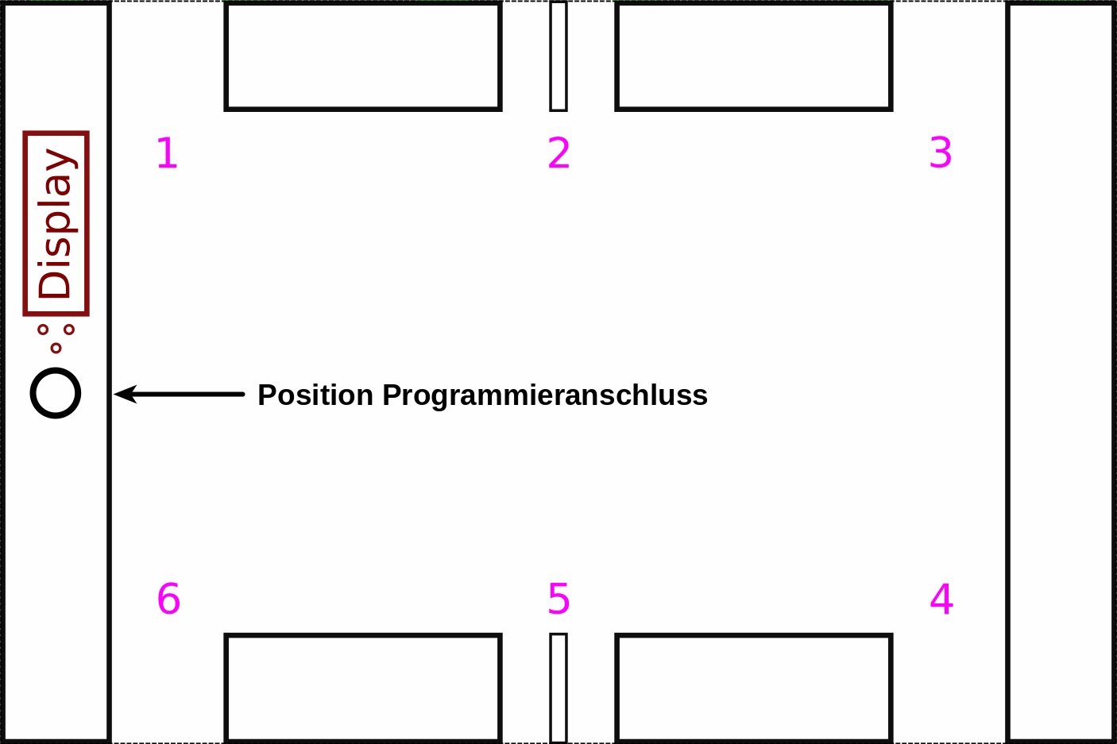

Pin-Belegung
Netzwerkbuchse  (RJ45) | Schrumpfschlauch | 6er Kabel | Pfostenbuchse | Bedeutung  (AVR ISP)
1 | Blau | Rot | 1 | MISO
2 | Blau | Grau | 3 | SCK
3 | Schwarz | Grau | 6 | Masse
4
5 | Schwarz | - | - | -
6 | Schwarz | - | - | -
7 | Blau | Grau | 4 | MOSI
8 | Blau | Grau | 5 | RESET
Schirmung | Rot | Grau | 2 | VCC

Gegenstecker
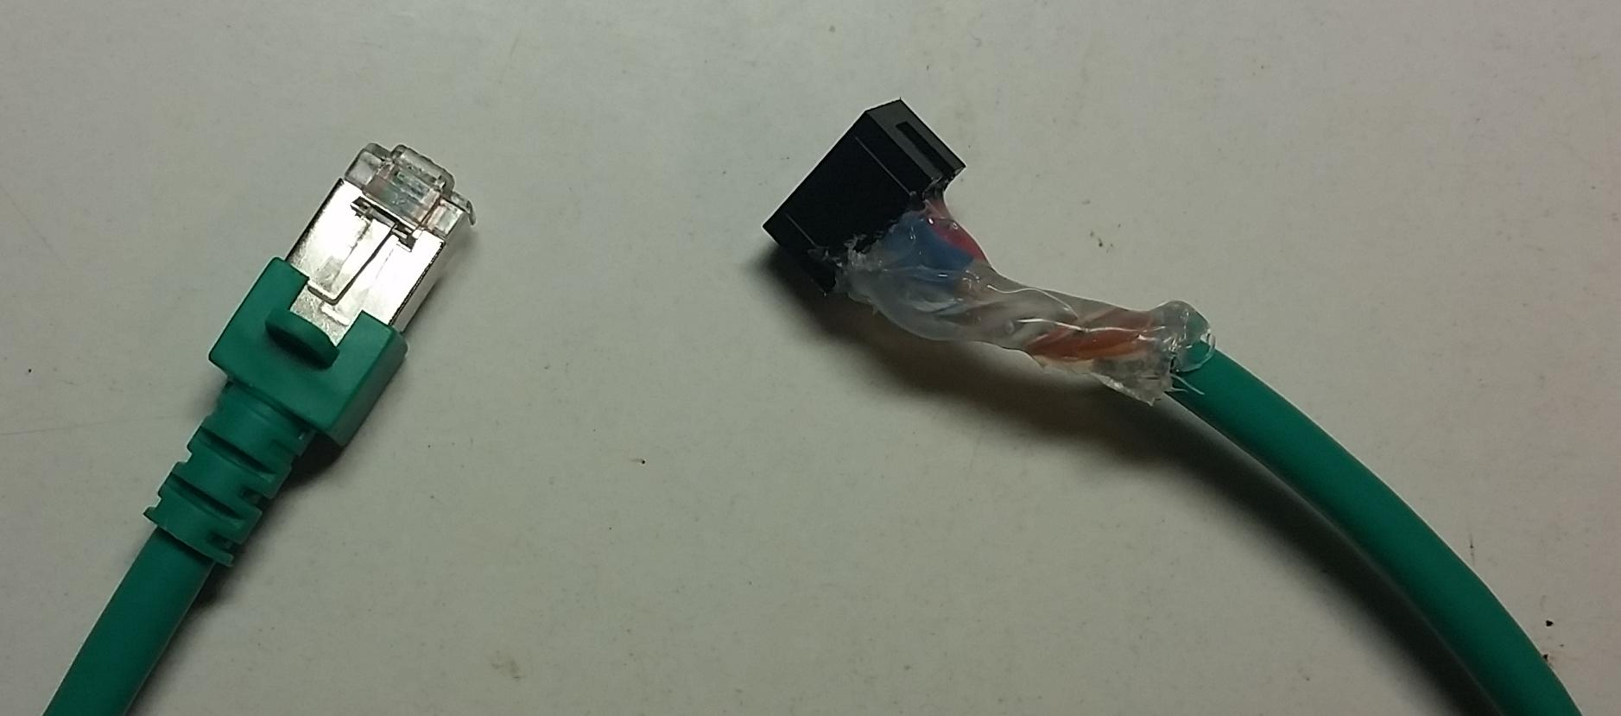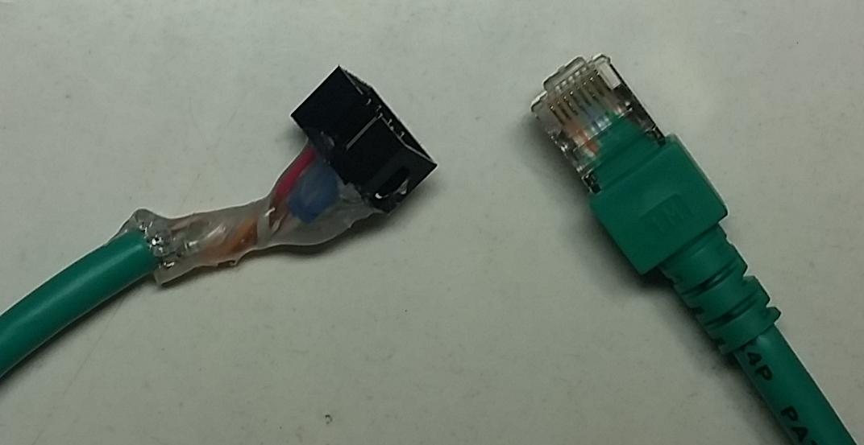
Hinweis: Andere Schrumpfschlauchfarben als in der Tabelle beschrieben.

Pfosten-buchse | Adernfarbe |  | Schrumpf-schlauch | Netzwerk-kabel | Bedeutung  (AVR ISP)
1 | Weiß  mit grün | Weiß  mit orange | Blau | 1 | MISO
2 | - |  | Rot | Schirmung | VCC
3 | Grün  (mit weiß) | Orange  (mit weiß) | Blau | 2 | SCK
4 | Weiß mit braun |  | Blau | 7 | MOSI
5 | Braun (mit weiß) |  | Blau | 8 | RESET
6 | Weiß  mit orange | Weiß  mit grün | Schwarz | 3 | Masse
6 | Blau (mit weiß) |  | Schwarz | 4 | Masse

